Oracle SQL Developer 19.2.1을 기준으로create_tables_oracle.sql 파일을 생성하는 방법을 서술한다.

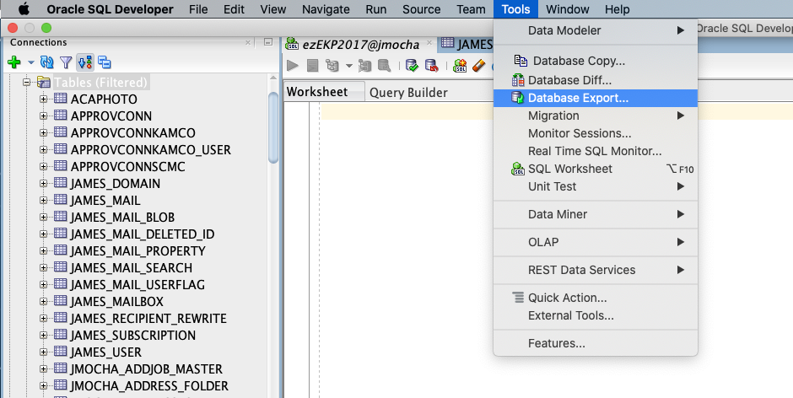

1. Oracle SQL Developer에서 도구 > 데이터베이스 익스포트 클릭

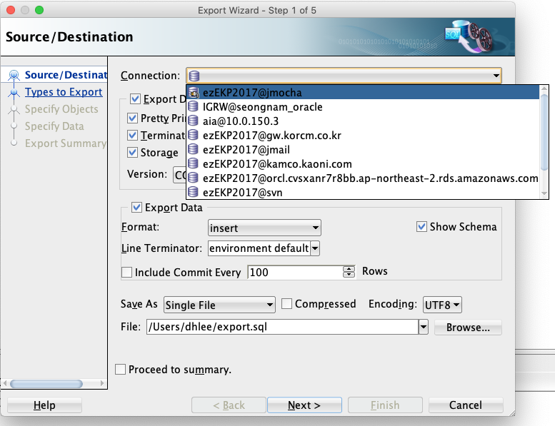'

2. Connection 셀렉트에서 익스포트할 스키마 선택

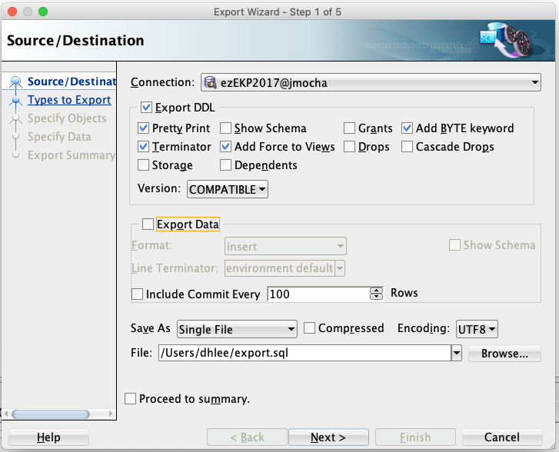

3. Export DDL에서 Pretty Print, Terminator, Add Force to Views, Add BYTE keyword만 선택한다. 데이터는 Export하지 않으므로 Export Data 체크해제, 인코딩은UTF-8로한다.
(옵션에 대한 설명은 맨 아래에 참고)

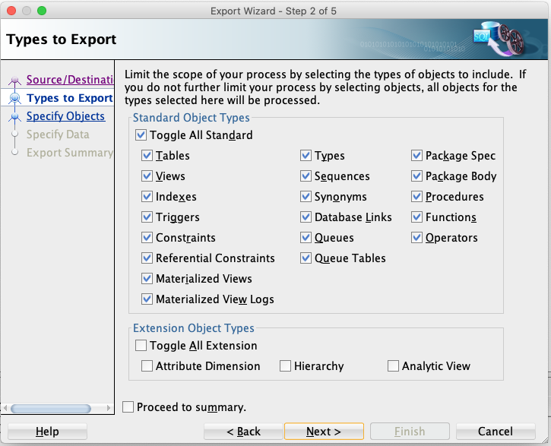

4. Next 버튼을 누른다.

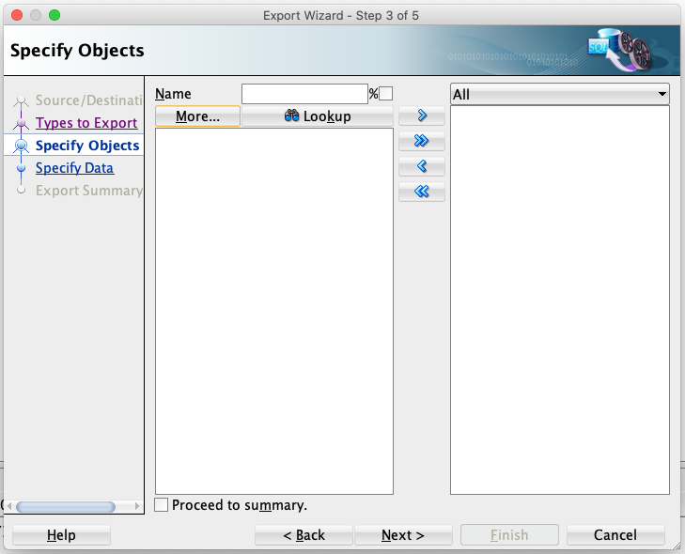

5. More… 버튼 클릭

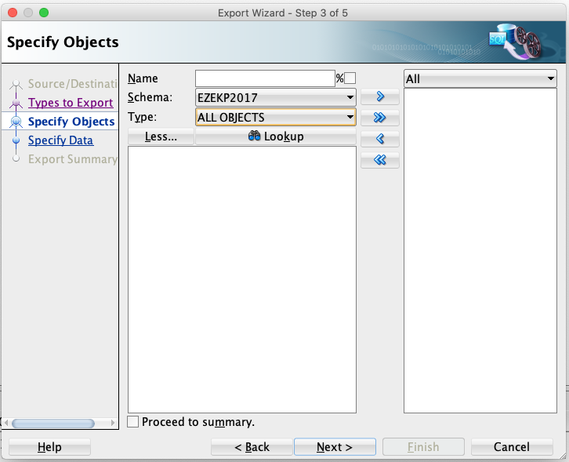

6. 유형에서 ALL OBJECTS를 선택 후 > Lookup 버튼 클릭

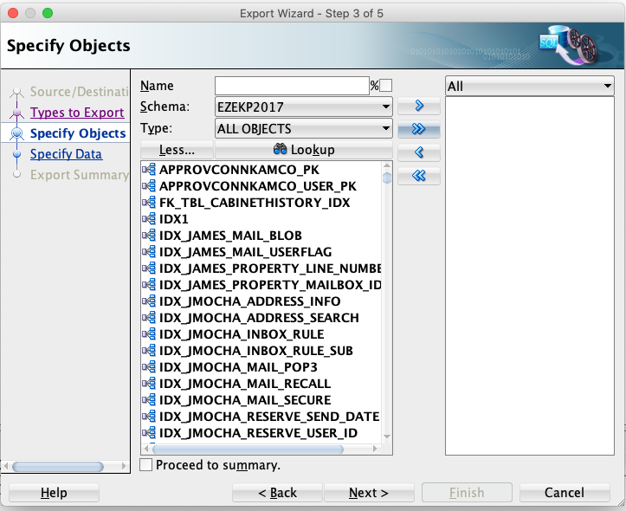

7. [>>] 버튼을통해 오른쪽 칸으로넣는다.

8. 완료가 되면 Next 버튼을 클릭한다.

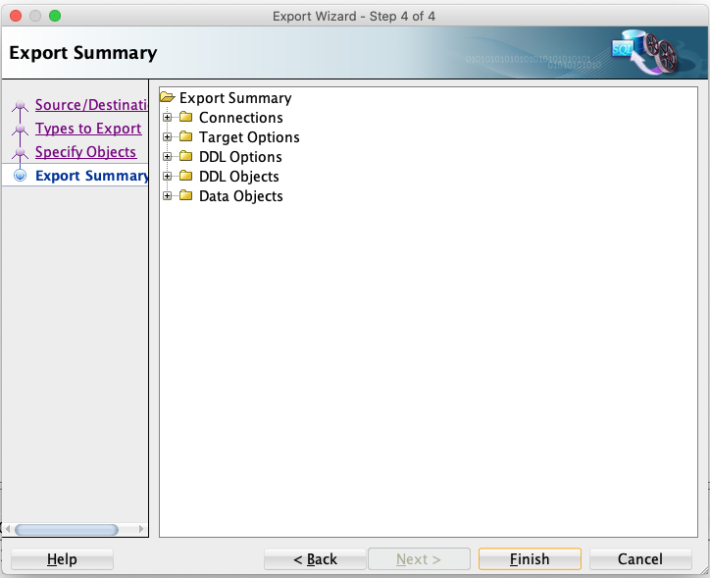

9. Finish 버튼을 누른다.

익스포트를 한 후에 해야할 일

1. 익스포트한 파일을 Notepad++ 에디터로 연다.

2. SEQUENCE 생성 부분에 START WITH 뒤의 숫자는 현재 기준으로 되어 있으므로 파일에 들어갈 것은 1로바꾸어주어야한다. 찾기 옵션에 정규식 찾기를 통해 START WITH \d+ 정규식을 이용하여 START WITH 뒤의 값을 1로 바꿔준다. 또한 NOSCALE 옵션은 12c R2 미만에서는 지원되지 않으므로 제외하도록 한다.

3. ALTER TABLE "JMOCHA_MAIL_COUNTRYIP" ADD CONSTRAINT "JMOCHA_MAIL_COUNTRYIP_PK" PRIMARY KEY ("START_IP_NUMBER", "END_IP_NUMBER")
USING INDEX (CREATE UNIQUE INDEX "JMOCHA_MAIL_COUNTRYIP_PK1" ON "JMOCHA_MAIL_COUNTRYIP" ("START_IP_NUMBER", "END_IP_NUMBER")
) ENABLE;

USING INDEX (CREATE로 검색하여 위와 같이 USING INDEX 구문 뒤에 (CREATE 문이 오는 문장들을 찾아 다음과 같이 USING INDEX ENABLE; 과 같이 변경해 준다.
ALTER TABLE "JMOCHA_MAIL_COUNTRYIP" ADD CONSTRAINT "JMOCHA_MAIL_COUNTRYIP_PK" PRIMARY KEY ("START_IP_NUMBER", "END_IP_NUMBER")
USING INDEX ENABLE;

위와 같이 변경하지 않으면 위 문장 전에 위치한 CREATE UNIQUE INDEX 문에 의해 이미 생성이 된 동일한 이름의 Index를 USING INDEX 구문 안에 있는 CREATE UNIQUE INDEX가 다시 생성하게 되어 중복 오류가 발생한다.

4. 새로 Export한 파일로 기존 create_tables_oracle.sql 파일을 교체한다.

위의 3번의 DDL 익스포트 옵션 설명

옵션1. 보기 쉽게 인쇄 - 말그대로 보기 쉽게, 개행을 해서 보여준다.
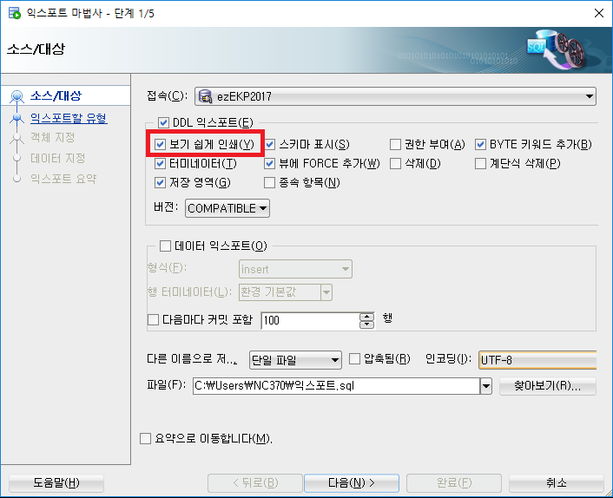

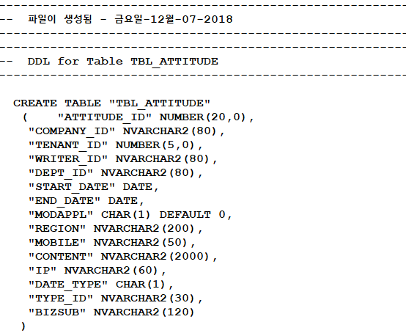

옵션2. 스키마 표시 - 테이블명 앞에 스키마를 표시해 준다.
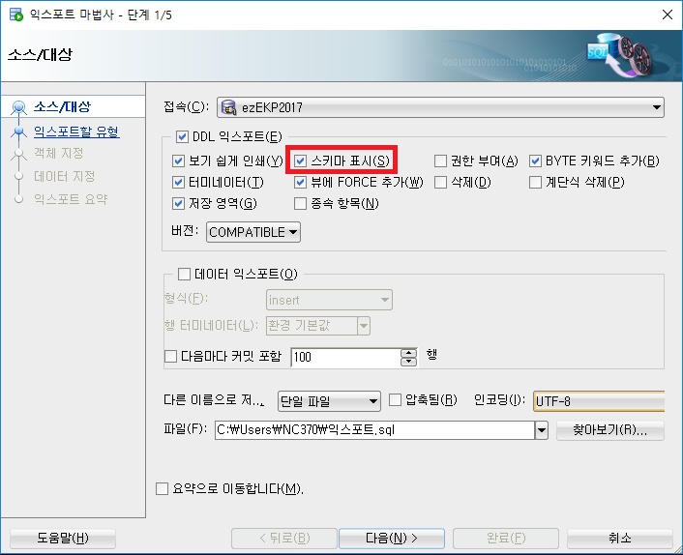

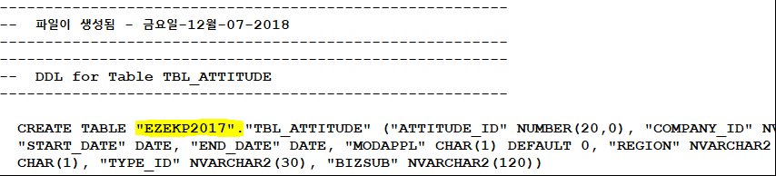

옵션3. BYTE키워드추가 - 컬럼타입에BYTE를표시해준다.
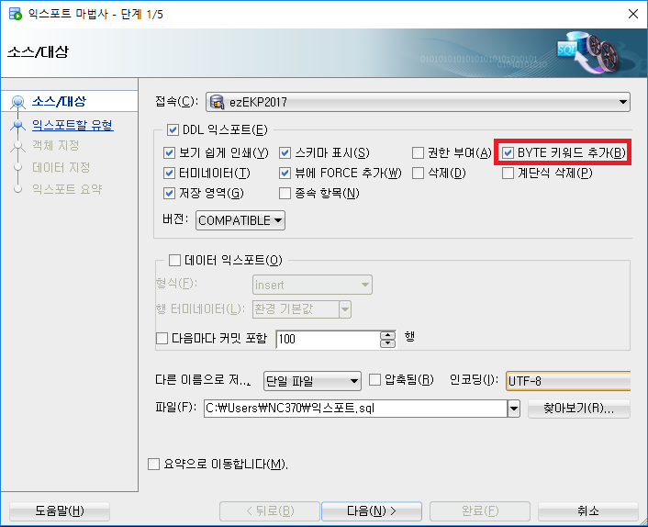
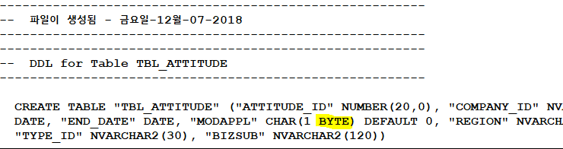

옵션4. 터미네이터 - 맨끝에세미클론이붙는다.
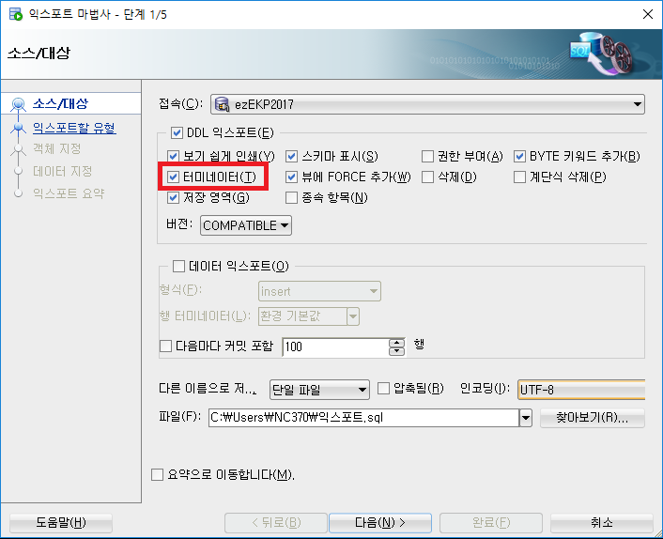
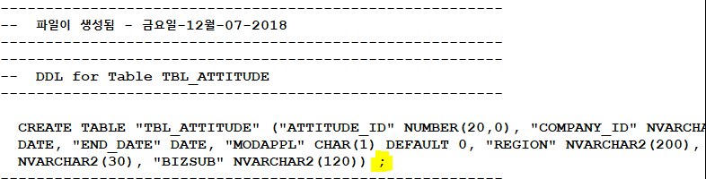

옵션5. 뷰에FORCE추가 - 뷰생성쿼리에FORCE가붙는다.

참고 : force가붙게되면테이블 (Table) 가 없어도 뷰 (View) 를 만든다는것.
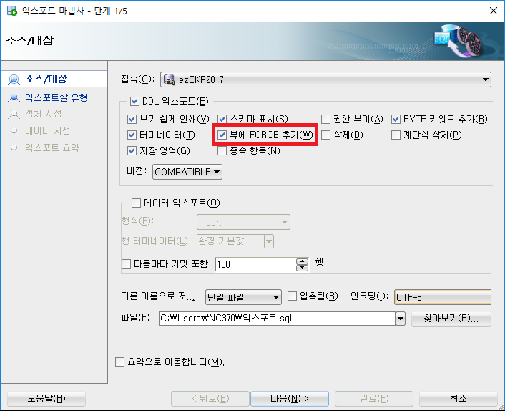

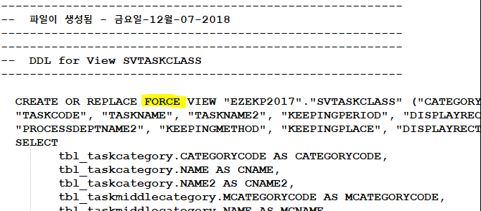

옵션6. 저장영역 - 저장영역이표시된다.
